中期作业报告

张子扬 无06 2020010790

1. 运行基准模型

对代码所做的更改仅限于添加了可视化部分（visualize.py）以及根据自己的运行环境所做的必要更改，超参数设置未做更改，如下表所示。

|  |  |
| --- | --- |
| image_size | 112 112 |
| batch_size | 64 |
| learning_rate | 0.01 |
| epochs | 30 |
| milestones | 20 25 |

本报告中的以下所有实验的实验环境设置如下表所示。

|  |  |
| --- | --- |
| 操作系统 | Linux Ubuntu |
| python版本 | 3.9.7 |
| CUDA Version | 11.2 |
| Driver Version | 460.39 |
| torch | 1.9.1+cu111 |
| torchvision | 0.10.1+cu111 |
| numpy | 1.19.5 |
| numpy-base | 1.20.3 |
| sklearn | 0.0 |
| matplotlib | 3.4.3 |

阅读代码，可得dataset.py作为数据处理模块，model.py作为模型定义模块，main.py作为运行模块。添加main.sh文件即可运行代码。

最终所得的验证集准确率为30.05%，测试集准确率为32.68%。

训练过程中的 loss 以及准确率的变化如下图所示。

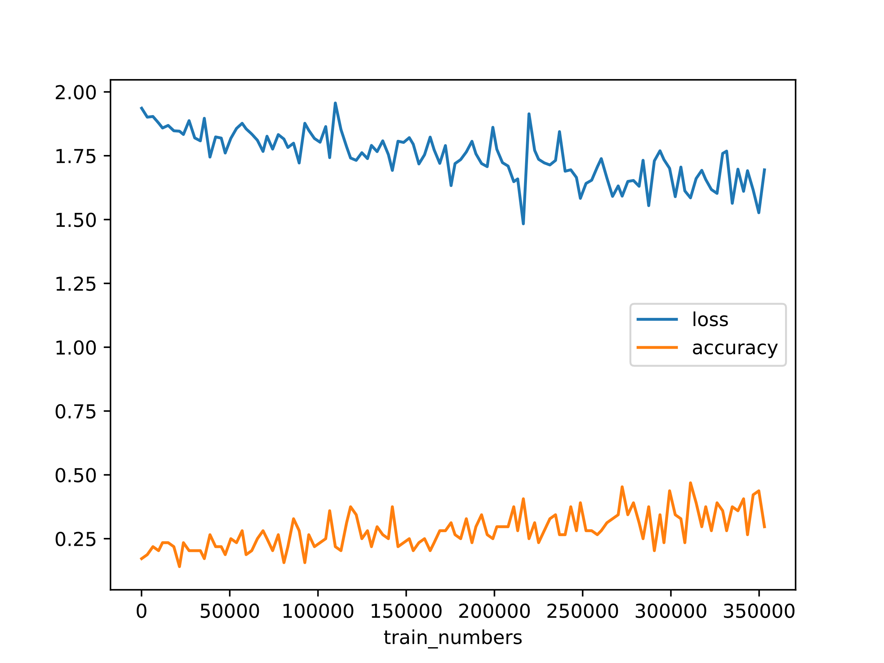

可以看出训练过程中loss振荡下降，准确率振荡上升。

使用sklearn库的t-sne对特征进行降维，可得样本的特征分布如下图所示。

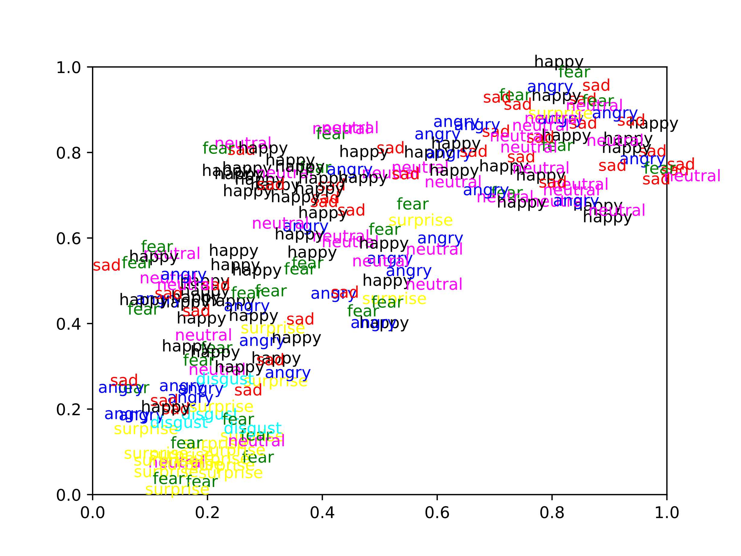

可以看出模型最终得到的样本特征分布重叠较多且内部聚合性较差。

1. 实验结果分析

由于数据集中的图片均为大小，故将image_size改为48来加快模型训练速度，进行调参分析。

**1.初始参数**

|  |  |
| --- | --- |
| image_size | 48 48 |
| batch_size | 64 |
| learning_rate | 0.01 |
| epochs | 30 |
| milestones | 20 25 |

最终所得的验证集准确率为35.92%，测试集准确率为40.28%。

训练过程中的 loss 以及准确率的变化如下图所示。

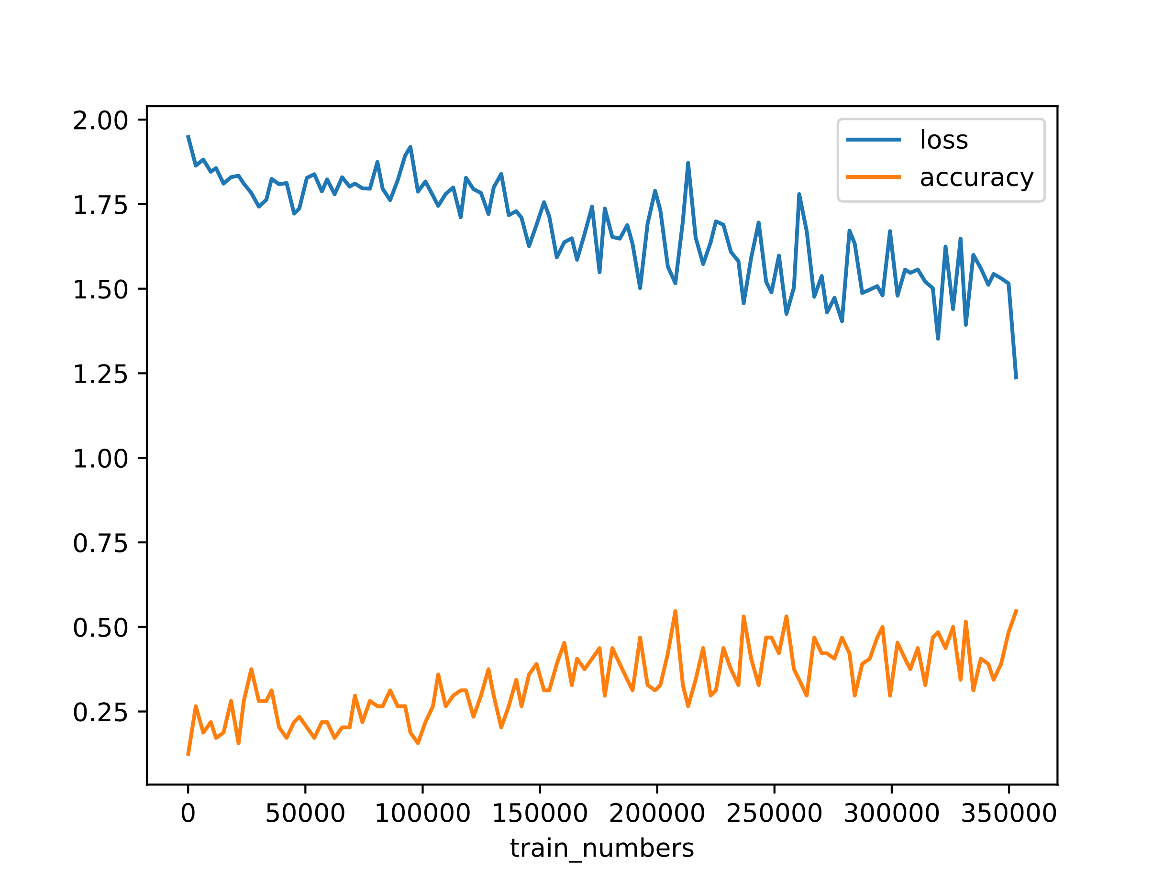

可以看出训练过程中loss振荡下降，准确率振荡上升。

样本的特征分布如下图所示。

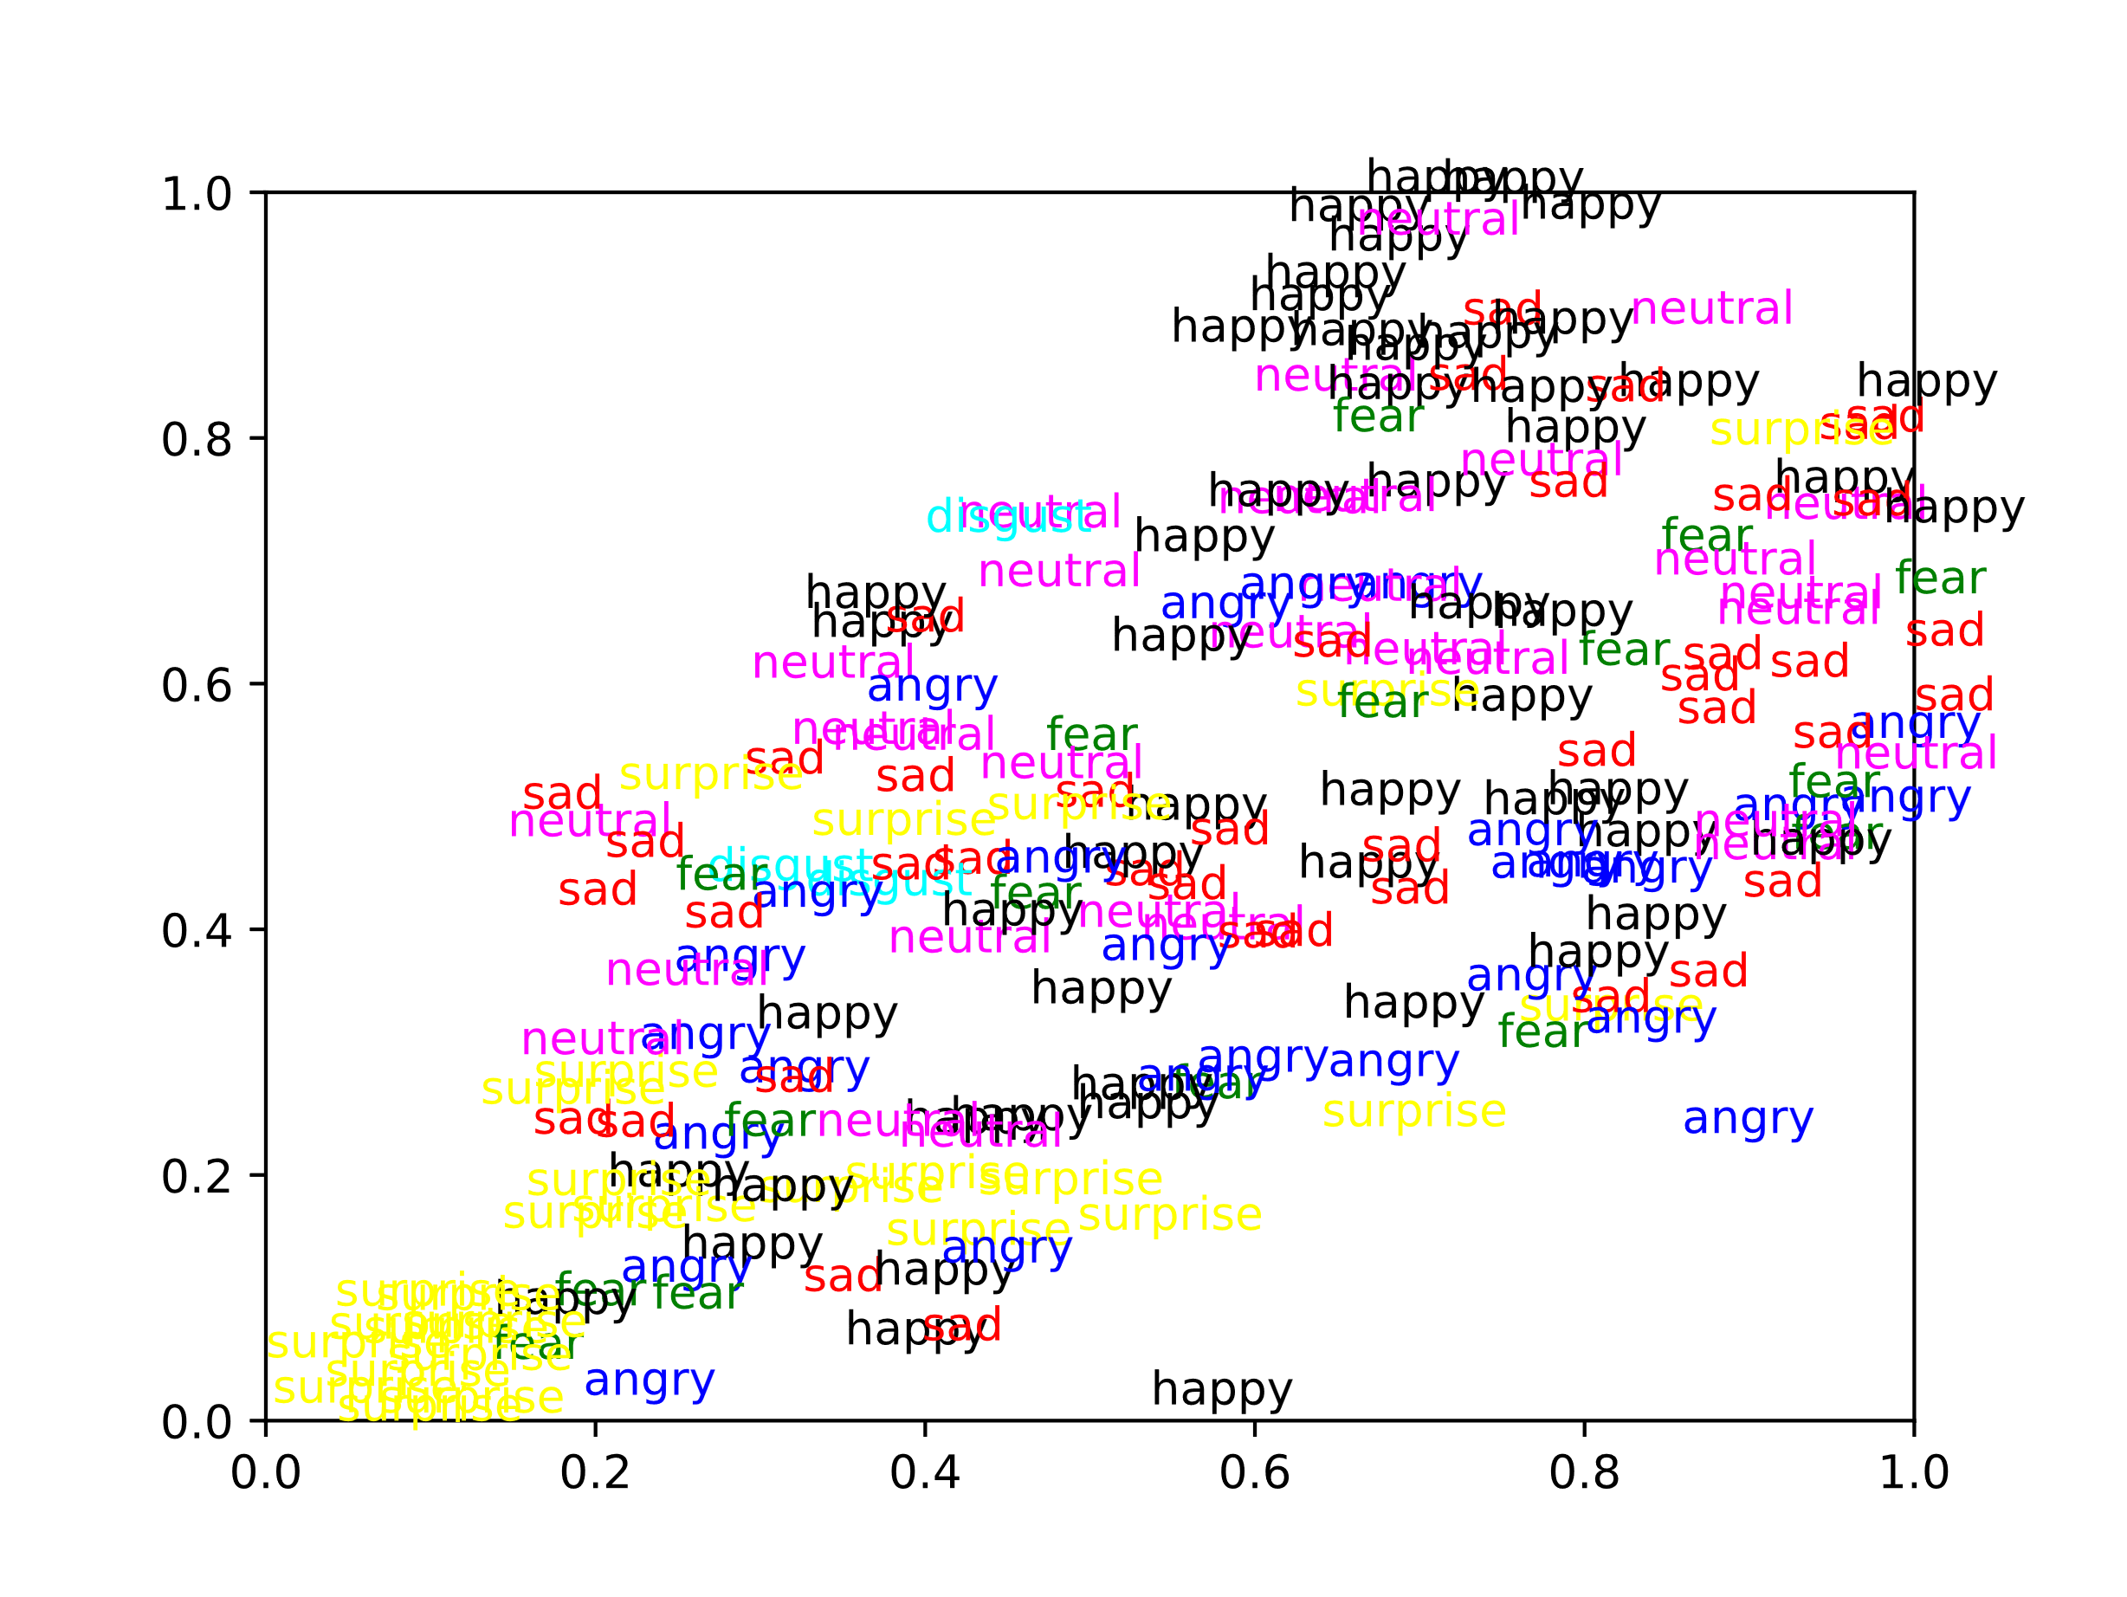

可以看出模型得到的happy、surprise的特征分布较好，其余特征则较为分散。整体而言模型特征分布不很理想。

**2. 调整学习率**

**2.1 lr=0.02**

|  |  |
| --- | --- |
| image_size | 48 48 |
| batch_size | 64 |
| learning_rate | 0.02 |
| epochs | 30 |
| milestones | 20 25 |

最终得到的验证集准确率为43.16%，测试集准确率为46.9%。

训练过程中的 loss 以及准确率的变化如下图所示。

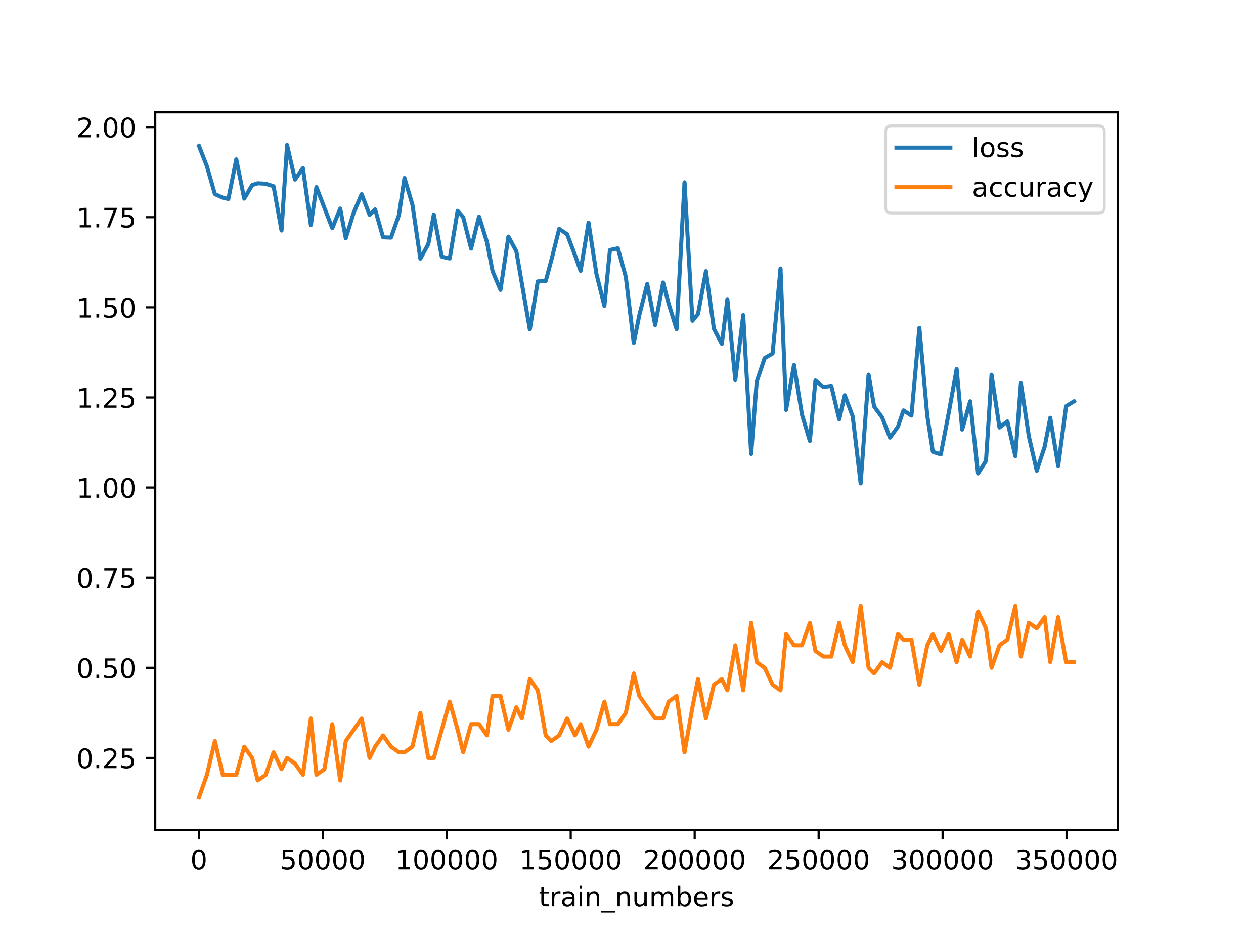

可以看出训练过程中loss振荡下降，准确率振荡上升。

样本的特征分布如下图所示。

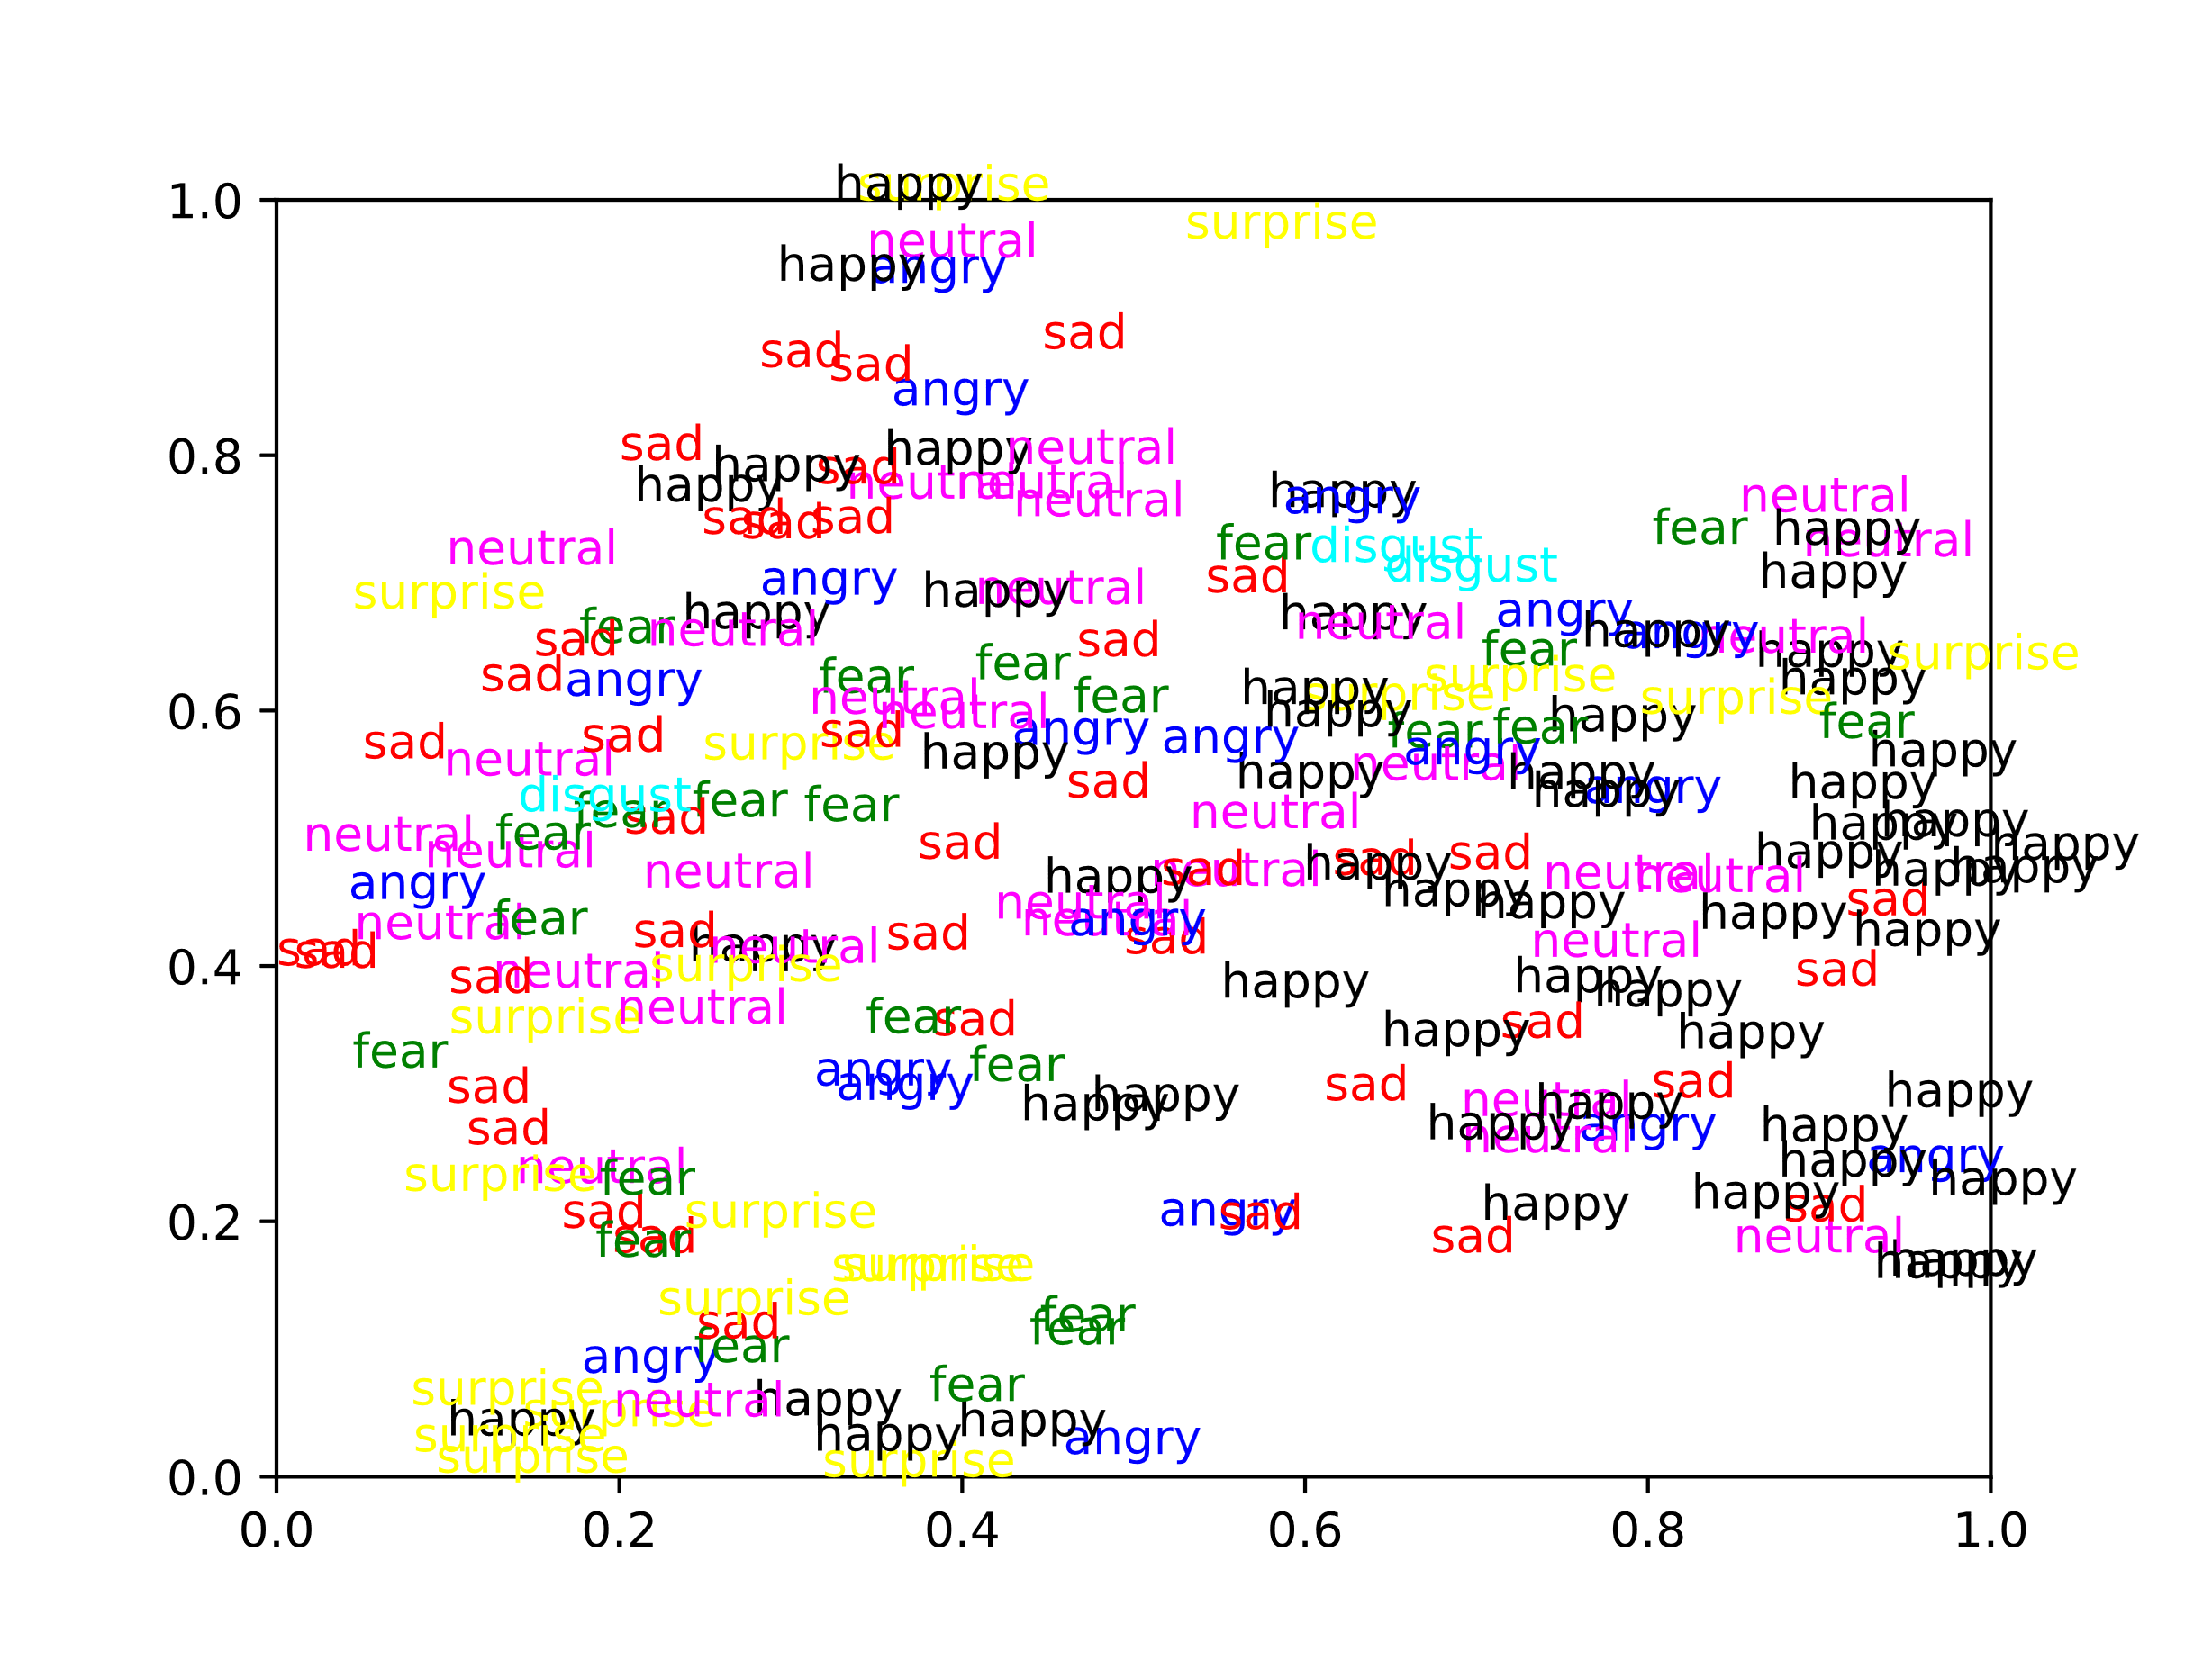

可以看出模型最终得到的样本特征分布重叠较多且内部聚合性较差。

**2.2 lr=0.05**

|  |  |
| --- | --- |
| image_size | 48 48 |
| batch_size | 64 |
| learning_rate | 0.05 |
| epochs | 30 |
| milestones | 20 25 |

最终得到的验证集准确率为47.92%，测试集准确率为50.18%。

训练过程中的 loss 以及准确率的变化如下图所示。

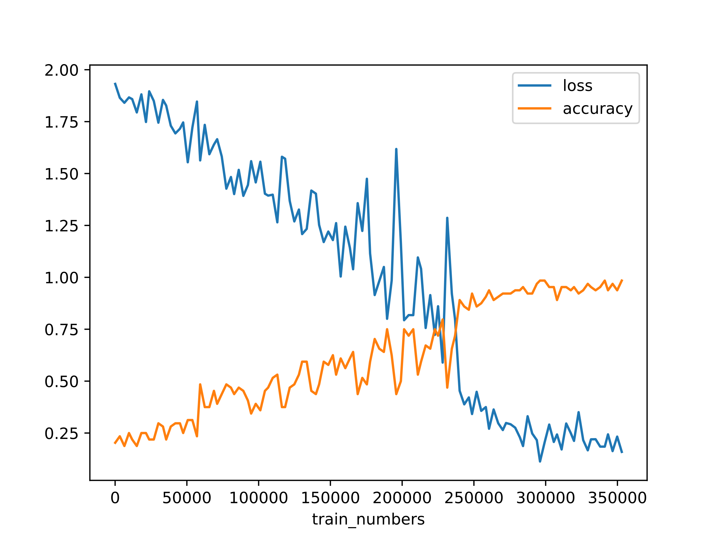

这一次由于学习率更大，最后在训练集上的准确率高达98%，但是可能是过拟合的缘故，最终在测试集上的表现与训练集相差较大。

样本的特征分布如下图所示。

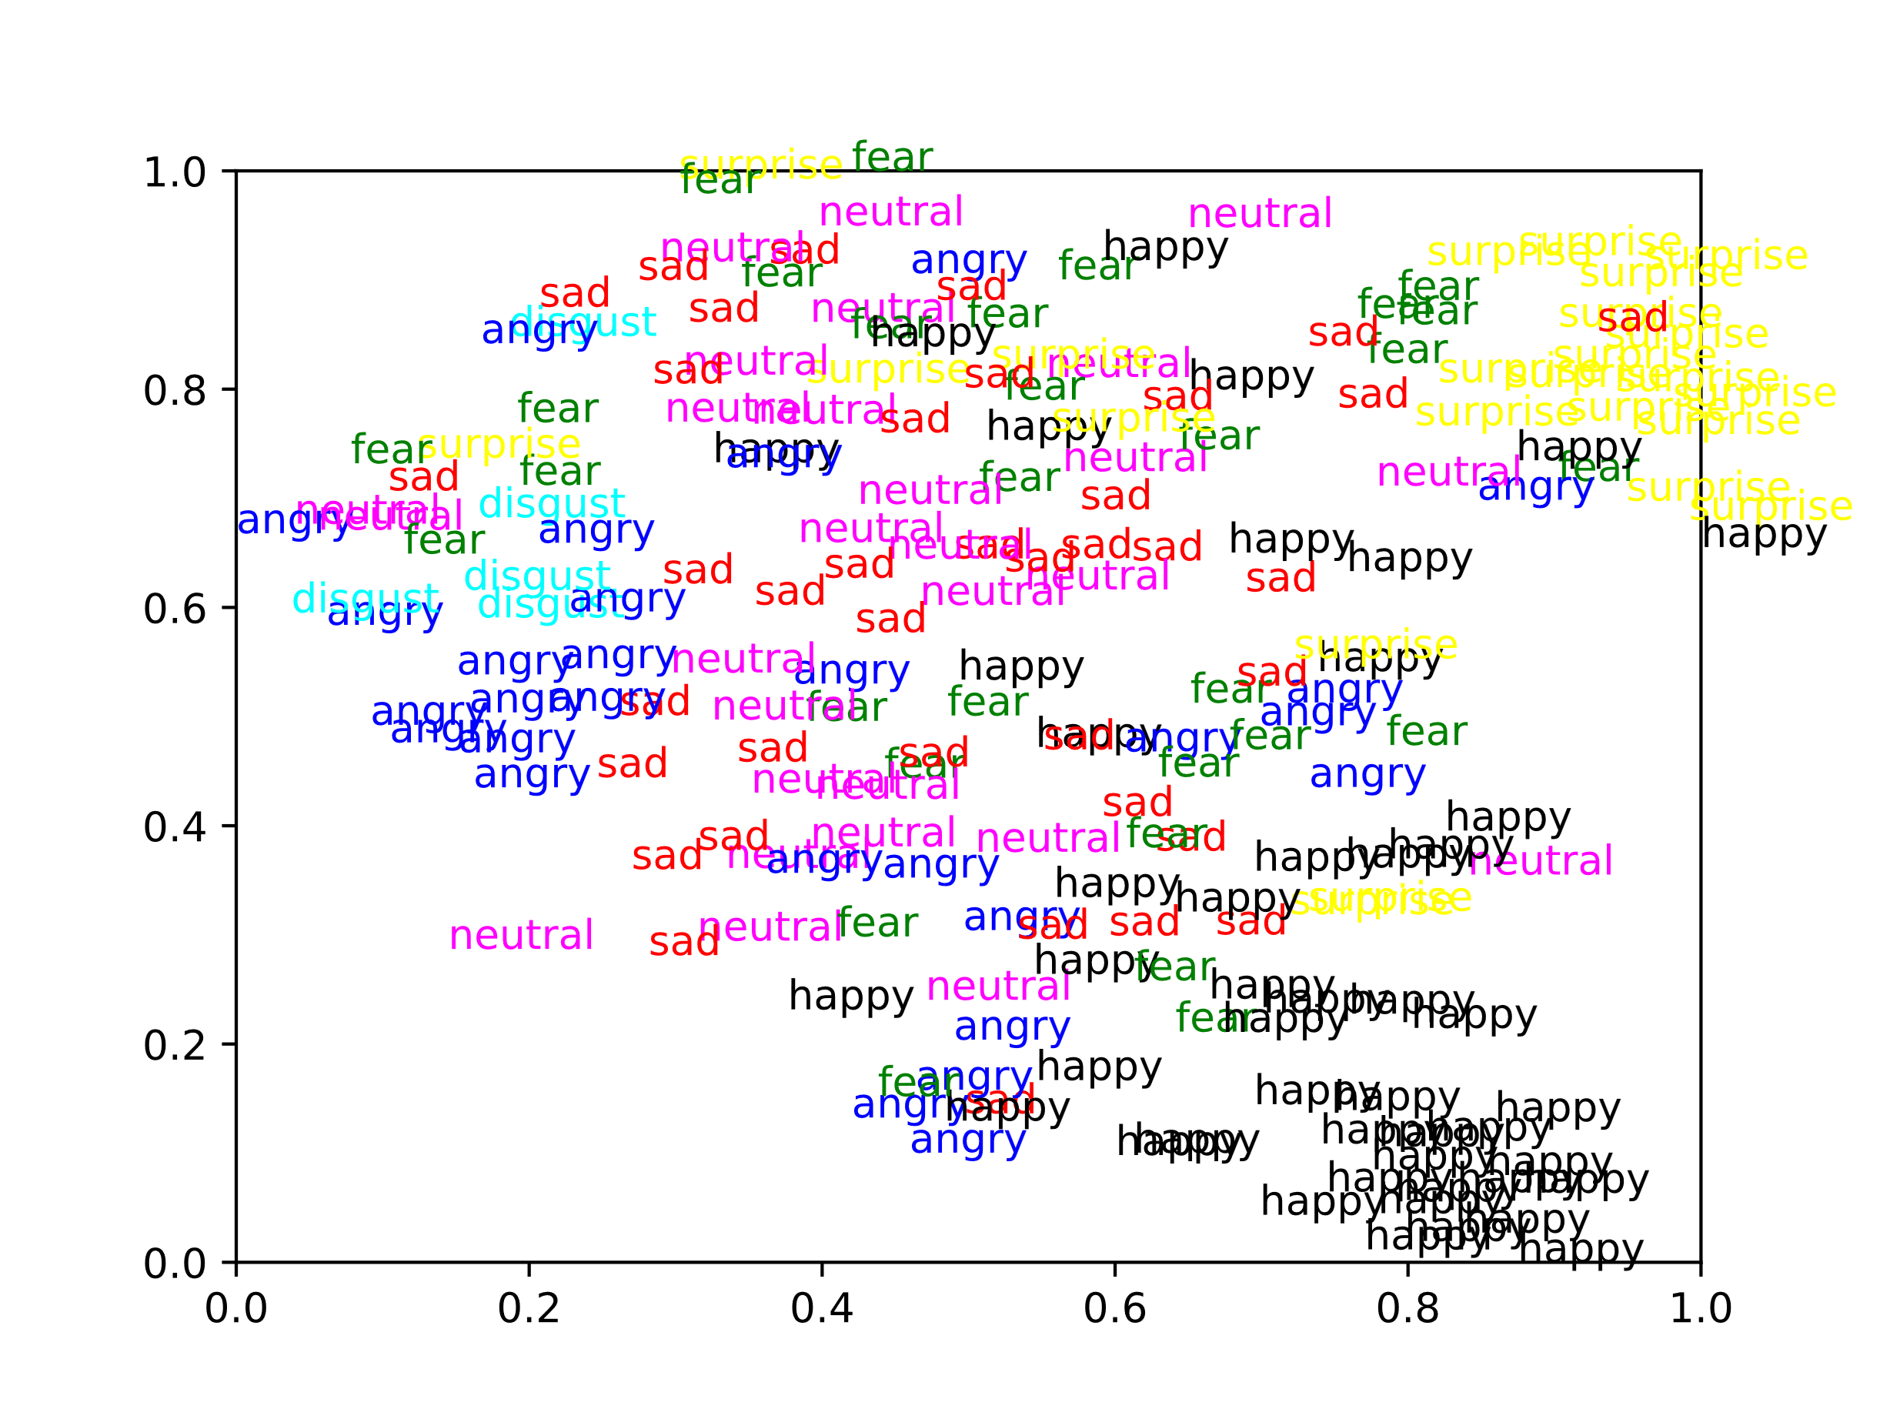

可以看出此次happy的特征分布已经达到较好的效果，但是其余特征分布尚不理想。

**3. 调整batch_size**

|  |  |
| --- | --- |
| image_size | 48 48 |
| batch_size | 128 |
| learning_rate | 0.1 |
| epochs | 30 |
| milestones | 20 25 |

最终得到的验证集准确率为47.99%，测试集准确率为51.85%。

训练过程中的 loss 以及准确率的变化如下图所示。

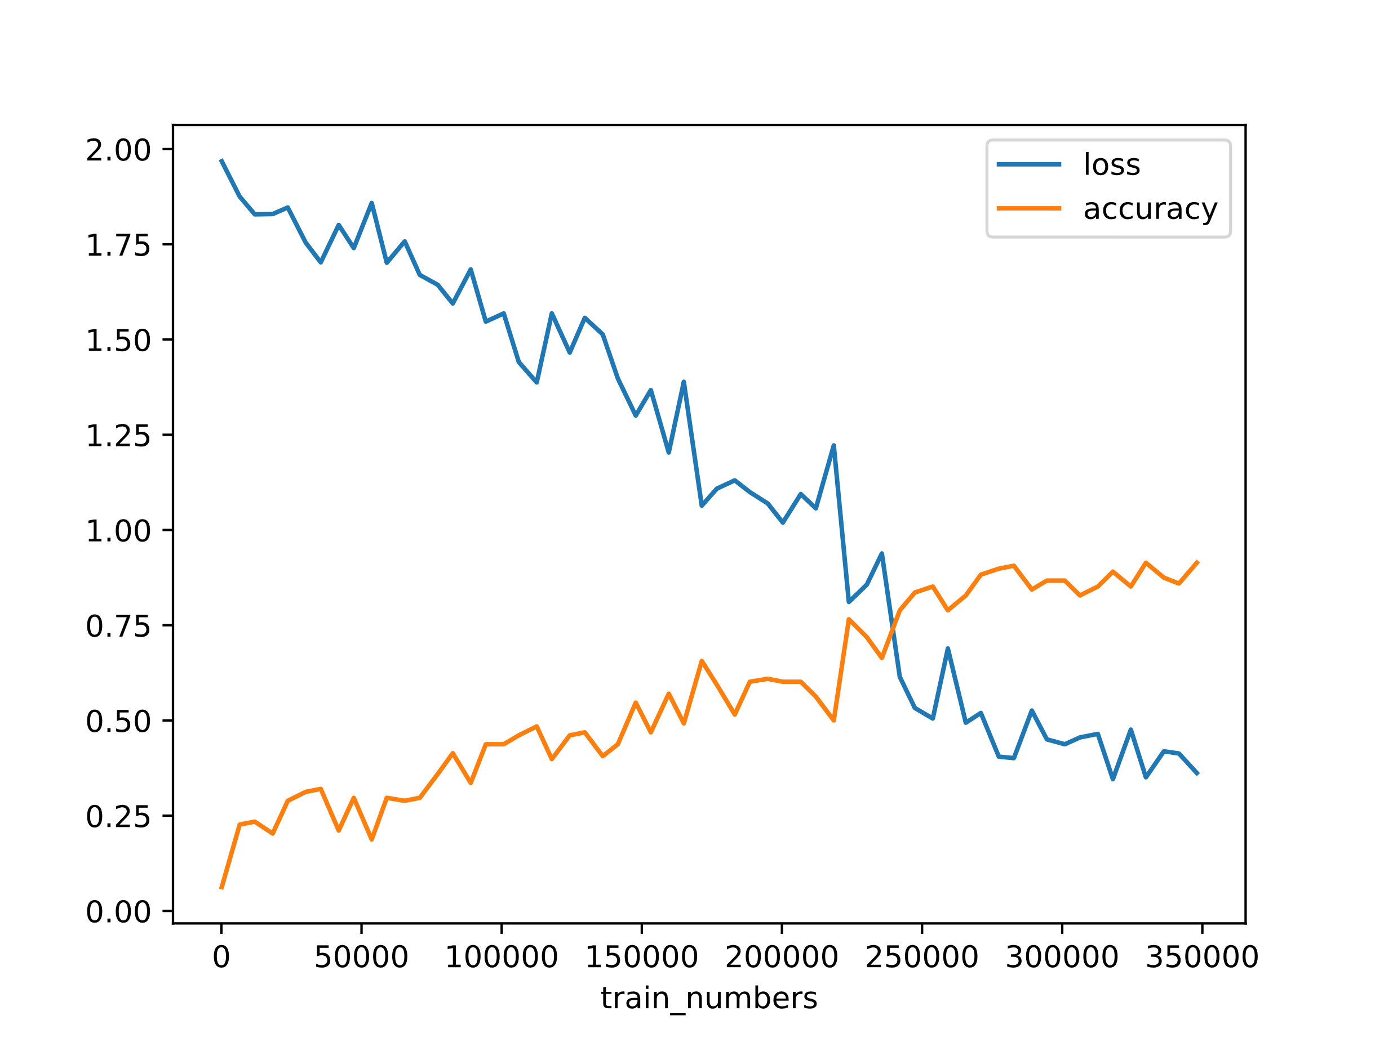

可以看出由于batch_size更大，loss的下降也更平缓了一些。

样本的特征分布如下图所示。

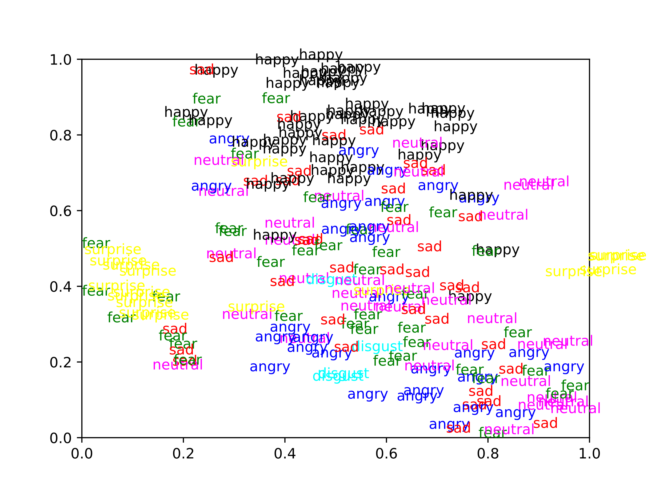

可以看出此次happy、surprise的特征分布已经达到较好的效果，但是其余特征分布尚不理想。

经测试，剩余两个超参数只要设置在合理的范围内即可，对模型的训练结果影响不大。这里不再一一展示。

1. 模型改善思路
2. 训练数据的使用：对训练使用的图像进行随机裁剪，并将验证集并入训练集；
3. 网络结构的调整：预计将参考ResNet18的结构设计，将BaseModel更换为拟合能力更强的网络（最为关键）；
4. 训练方式：换用其他更新learning_rate的函数。